仪器简介：

YC200型便携精密溶解氧仪全新设计，仪器设计小巧美观，握持舒适，简易操作，IP67防尘防水等级，机身浮水设计，可同时测量温度、盐度和溶解氧，配以高分辨率溶解氧探头可在废水、水产养殖、地表水、发酵等各种领域的运用中游刃有余。
主机技术参数：

氧浓度 | 测量范围 | 0.00~40.00mg/L
 | 分辨率 | 0.01mg/L
 | 测量精度 | ±0.5%F.S
百分比饱和度 | 测量范围 | 0.0%~400.0%
 | 分辨率 | 0.1%
 | 测量精度 | ±0.5%F.S
温度 | 测量范围 | 0~50℃（测量及补偿）
 | 解析度 | 0.1℃
 | 测量精度 | ±0.2℃
大气压力 | 设置范围 | 600 mbar~1400 mbar
 | 设置分度 | 1 mbar
 | 默认值 | 1013 mbar
盐度 | 设置范围 | 0.0 g/L~40.0 g/L
 | 设置分度 | 0.1 g/L
 | 默认值 | 0.0 g/L
电源 | 供电电源 | 2节7号（AAA）电池
其它 | 屏幕 | 65*40mm多行液晶背光显示
 | 防护等级 | IP67
 | 自动关机 | 10分钟（可选）
 | 使用环境 | -5~60℃，相对湿度＜90%
 | 资料存储 | 200组数据
 | 尺寸 | 94*190*35mm (W*L*H)
 | 重量 | 250g
电极参数
电极型号 | CS4051 | 壳体 | SS316L, POM
温度 | 0 - 60 °C | 膜头 | 可更换PTFE膜盖
压力 | 0-4 bar | 电解液 | 极谱式
温度传感器 | NTC10K | 残余电流 | < 2% 在空氣中
反应时间 | < 60 s (95%，25 °C) | 零点漂移 | <0.5%
稳定时间 | 15 - 20 min | 流速限制 | > 0.05 m/s

仪器特点
1、采用65*40mm高清液晶护眼蓝色背光显示。
2、IP67防尘防水等级，具有机身浮水设计。
3、可选择溶解氧单位：浓度mg/L，饱和度%。
4、一键检视设定状态，包含：电极常数，斜率，以及仪表的各种设定状态。
5、HOLD读值锁定功能，温度偏移调整功能等。
6、内置芯片可储存256组量测数据，方便记录查看。
7、 溶解氧测量模式具有自动温度补偿、自动盐度补偿和手动气压补偿的功能。
8、 可同时测量温度、盐度和溶解氧，配以专用的溶氧电极校准套，电极极化只需3~5 min。
9、 使用组合式隔膜帽，更换敏感膜时，只要将新的隔膜帽旋紧在电极上即可,使用极其方便。
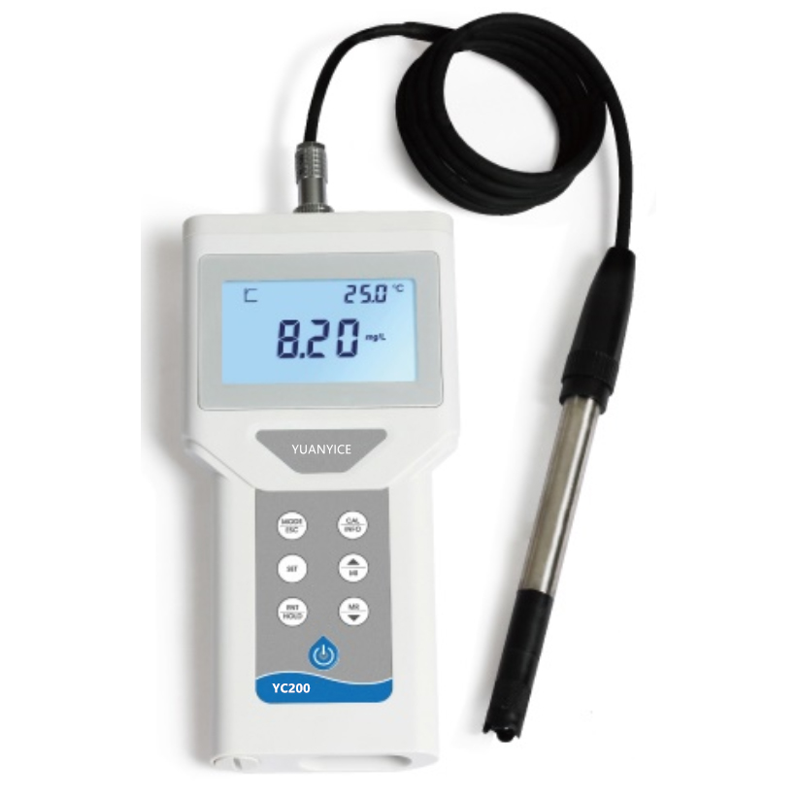
仪器外观：
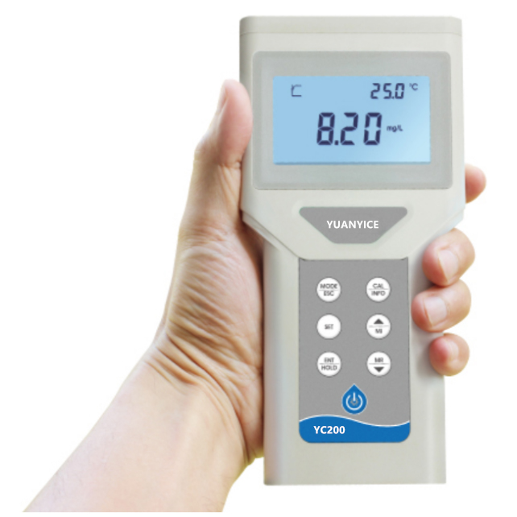

标准配置：
1.便携式溶解氧仪一台 1台 2.溶解氧电极 1支 3. 隔膜帽3个 4.溶解氧电极内溶液1瓶
6.备用AA电池2节 7.说明书1份 8.配置操作台便携包

